TÌM HIỂU VỀ MENU TRONG WORDPRESS

Tiếp theo chuỗi bài “Tìm hiểu các tính năng của Appearance” chúng ta tiếp tục tìm hiểu về Menu trong wordpress. Thao tác sử dụng và thêm liên kết cho Menu.

### Menu website là gì?

Menu website là một danh sách các liên kết hiển thị trên Theme, Số lượng Menu ít hay nhiều tùy thuộc vào mỗi Theme. Tùy theo Theme mà Menu sẽ hiển thị ở các vị trí khác nhau, ở trên hay ở dưới trang web.

**Hướng dẫn cách sử dụng Menu**

Trước khi tìm hiểu về cách sử dụng Menu, các bạn phải hiểu rõ hai thuật ngữ rất quan trọng là :  
**+ Menu :**Mỗi Menu sẽ chứa một liên kết trên Theme và ở vị trí Menu bạn có thể tạo ra rất nhiều Menu tùy ý bạn.  
**+ Menu Location :**  Để hiển thị một trong các Menu bạn đang có.  
Điều này có nghĩa là, chúng ta có thể tạo ra nhiều Menu nhưng chỉ có một Menu được hiển thị ra trên mỗi Menu Location. Và có nhiều Theme hỗ trợ nhiều Menu Location khác nhau nhưng ở Theme mặc định thì chỉ hỗ trợ một Menu Location mà thôi.

***Sau đây mời các bạn cùng tìm hiểu cách sử dụng Menu:***

1. **Truy cập vào trang quản lý Menu**

Bạn hãy làm theo các bước sau:

 +  Trên **Dashboard** bạn vào **Appearance –> Menus**

[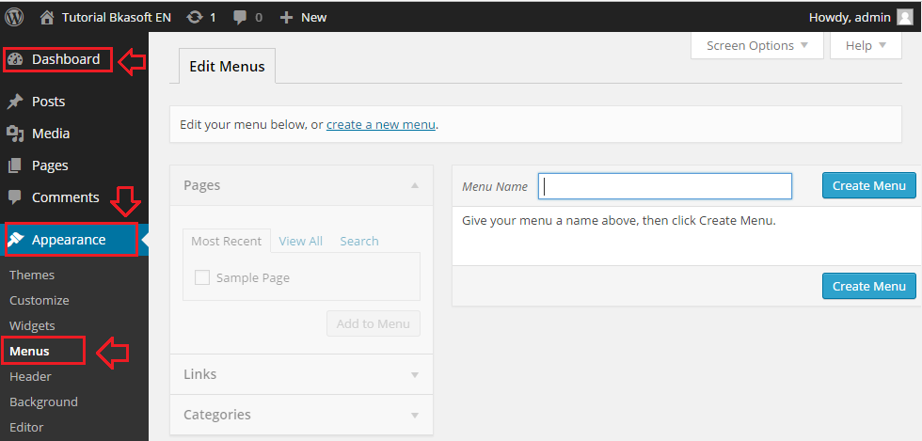](https://hoangluyen.com/wp-content/uploads/2015/03/huong-dan-menu.png)

*Hình 1: Trang quản lý Menu trong admin dashbroard*

1. **Cách đưa Page, Link, Categories, Post vào một Menu**

**Bước 1**: Tạo một Menu mới

Bạn hãy nhập tên Laravel 5 chẳng hạn rồi ấn nút **Cteate Menu** như hình dưới đây:

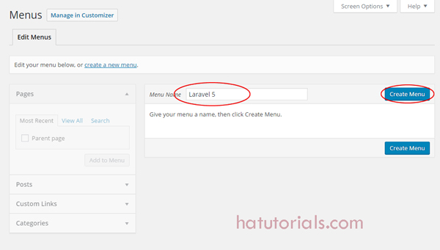

Sau khi tạo xong, bạn nhìn cột bên tay trái sẽ thấy các đối tượng(Như là Page, Posts, Custom links..) là các tùy chọn mà bạn có thể add thêm vào Menu Laravel 5 vừa tạo tùy theo nhu cầu của bạn.

**Bước 2**: Add page vào một menu

Đưa Page mà bạn cần thêm và ấn nút **Thêm vào trình đơn** để thêm Page đó vào **Menu Học WordPress**.

[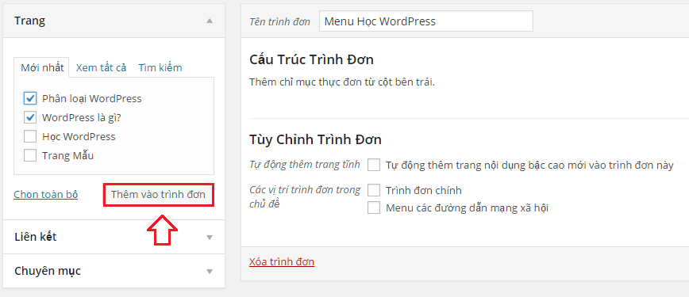](https://hoangluyen.com/wp-content/uploads/2015/03/huong-dan-menu-3.png)

**Bước 3**: Thêm một liên kết với tùy chọn **Link** bạn có thể xem hình dưới đây:

[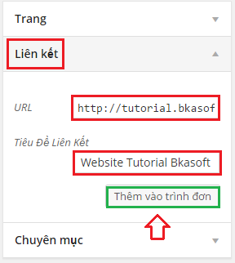](https://hoangluyen.com/wp-content/uploads/2015/03/huong-dan-menu-4.png)  
**Bước 4**: Thêm Catelogy (Chuyên mục) vào Menu **Học WordPress** vừa tạo, xem hình sau:

[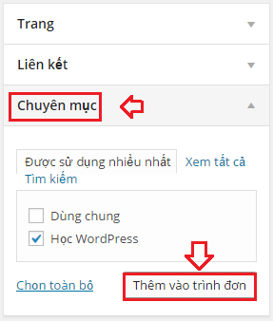](https://hoangluyen.com/wp-content/uploads/2015/03/huong-dan-menu-5.png)  
**Bước 5**: Thêm một Post (bài viết) vào**Trình đơn**Nếu ở phía bên tay trái của Trình đơn bạn không thấy có mục Bài viết thì bạn có thể vào mục **Tùy chọn hiển thị** chọn **Bài viết.**

[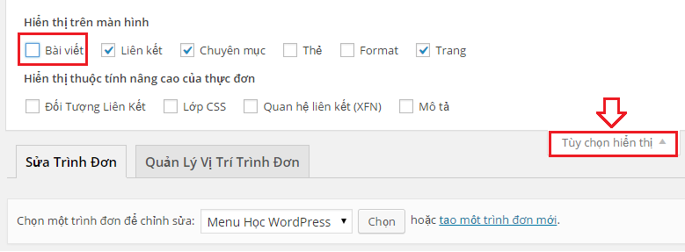](https://hoangluyen.com/wp-content/uploads/2015/03/huong-dan-menu-6.png)

Sau khi bạn chọn mục **Bài viết** ở trên thì ở phía tay trái của **Trình đơn** sẽ xuất hiện mục Bài viết, sau đó bạn thêm bài viết vào Trình đơn như hình sau:

[[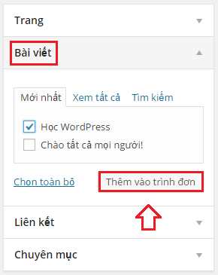](https://hoangluyen.com/wp-content/uploads/2015/03/huong-dan-menu-7.png)](https://hoangluyen.com/wp-content/uploads/2015/03/huong-dan-menu-7.png)

1. Cách tạo một Menu Location

Sau khi bạn đã thêm đầy đủ các đối tượng vào Menu **Học WordPress** rồi, bạn có thể chọn Menu Location để áp dụng cho Menu này ở phần Menu Settings phía dưới và ấn **Lưu trình đơn**.

[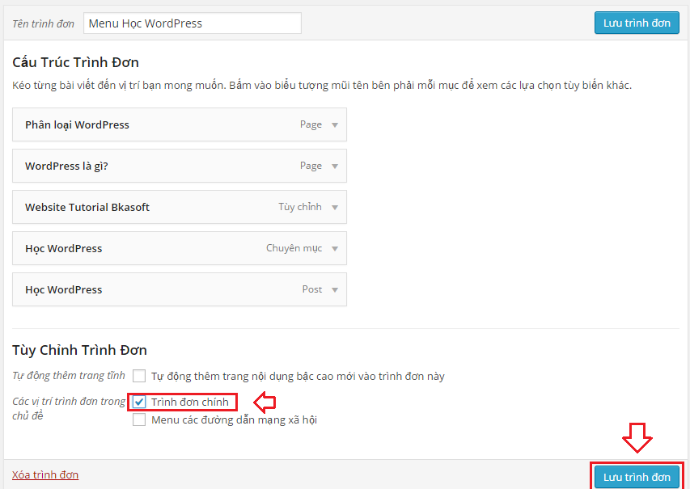](https://hoangluyen.com/wp-content/uploads/2015/03/huong-dan-menu-8.png)  
Bây giờ hãy trở lại trang chủ và xem Theme của bạn đã hiển thị Menu **Học WordPress** giống như bạn thiết lập chưa.

[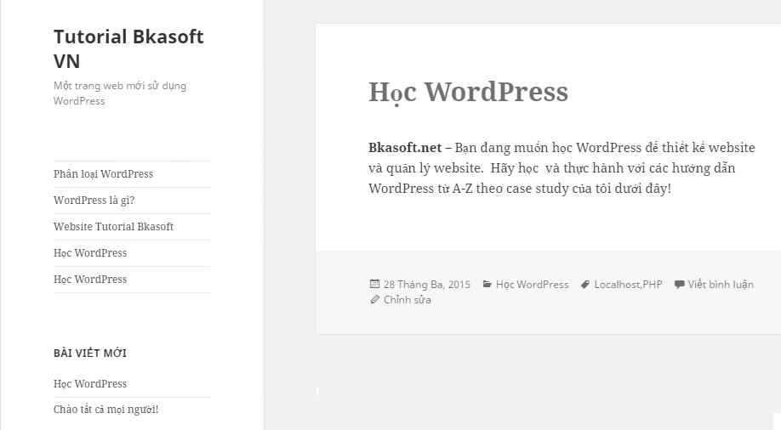](https://hoangluyen.com/wp-content/uploads/2015/03/huong-dan-menu-9.png)

1. Cách tạo Menu kiểu Mẹ/con

Menu kiểu mẹ/con nghĩa là một liên kết trong Menu có thêm các liên kết con và nó sẽ **hiển thị ở dạng đổ xuống**. Để làm việc này rất đơn giản, bạn chỉ cần kéo thả liên kết trong Menu cho nó nằm thụt vào một liên kết nào đó mà bạn muốn nó trở thành liên kết mẹ, và sau đó trang chủ của bạn sẽ hiện thị như hình dưới đây:

[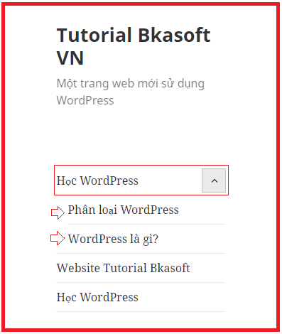](https://hoangluyen.com/wp-content/uploads/2015/03/huong-dan-menu-11.png)

1. Lời kết

Bài hướng dẫn **làm việc với Menu trong WordPress** giúp bạn thiết lập giao diện website khi bạn mới cài đặt WordPress. Bài học tiếp theo mình sẽ hướng dẫn các bạn[**Tùy biến Theme đơn giản với Customize**](https://hoangluyen.com/tuy-bien-theme-don-gian-voi-customize/) rất hay khi mà bạn thường sử dụng tính năng này khi sử dụng WordPress.